**CHƯƠNG IV: ĐỊNH LÝ THALES**

**BÀI 15: ĐỊNH LÝ THALES TRONG TAM GIÁC**

**Thời lượng thực hiện : tiết**

**I.** **MỤC TIÊU**:

**1. Về kiến thức:**Học xong bài này, HS đạt các yêu cầu sau:

– Biết được khái niệm tỉ số của hai đoạn thẳng, đoạn thẳng tỉ lệ

- Nhận biết định Tí Thalès (thuận và đảo).

**2. Về năng lực**

**– Năng lực riêng:**

+ Tư duy và lập luận toán học, mô hình hóa toán học, sử dụng công cụ, phương tiện học toán.

+ Tính độ dài đoạn thẳng bằng cách sử dụng định lí Thalès.

+ Giải quyết một số vấn đề thực tiễn gắn với việc vận dụng định lý Thales.

**– Năng lực chung:**

+ Năng lực tự chủ và tự học trong tìm tòi khám phá

+ Năng lực giao tiếp và hợp tác trong trình bày, thảo luận và làm việc nhóm

+ Năng lực giải quyết vấn đề và sáng tạo trong thực hành, vận dụng.

**3. Về phẩm chất**

– Bồi dưỡng ý thức học tập hứng thú và nghiêm túc; khả năng làm việc theo nhóm.

– Chăm chỉ tích cực xây dựng bài, có trách nhiệm, chủ động chiếm lĩnh kiến thức theo sự hướng dẫn của GV.

– Hình thành tư duy logic, lập luận chặt chẽ, và linh hoạt trong quá trình suy nghĩ.

**II. THIẾT BỊ DẠY HỌC VÀ HỌC LIỆU**

**1 – GV:** SGK, Tài liệu giảng dạy, giáo án PPT,thước thẳng có chia khoảng.

**2 – HS**: SGK, SBT, vở ghi, giấy nháp, đồ dùng học tập (bút, thước...), bảng nhóm, bút viết bảng nhóm, ôn tập lại kiến thức về đoạn thẳng, độ dài đoạn thẳng, tỉ số.

**III. TIẾN TRÌNH DẠY HỌC**

**1. Hoạt động 1: Mở đầu**

**a) Mục tiêu:**

– HS thấy nhu cầu của việc sử dụng định lý Thales

– Tình huống mở đầu thực tế, gần gũi $→$ gợi tâm thế, tạo hứng thú học tập.

**b) Nội dung:** HS thực hiện các yêu cầu dươi sự hướng dẫn của GV.

**c) Sản phẩm:** HS trả lời được câu hỏi mở đầu.

**d) Tổ chức thực hiện:**

**Bước 1: Chuyển giao nhiệm vụ:**

– GV yêu cầu HS đọc tình huống mở đầu. GV dẫn dắt, phân tích, giới thiệu tình huống mở đầu về việc làm thế nào đề tính được khoảng cách giữa hai điểm C và D hoặc tình huống tương tự:

+ GV đặt vấn đề:

Cây cầu AB bắc qua một con sông có chiều rộng 300m. Để đo khoảng cách giữa hai điểm C và D trên hai bờ con sông, người ta chọn một điểm E trên đường thẳng AB sao cho ba điểm E, C, D thẳng hàng. Trên mặt đất người ta đo được AE = 400m, EC = 500m.

*Theo em, người ta tính khoảng cách giữa C và D như thế nào?*

**Bước 2: Thực hiện nhiệm vụ:** HS quan sát và chú ý lắng nghe, thảo luận nhóm đôi hoàn thành yêu cầu.

**Bước 3: Báo cáo, thảo luận:** GV gọi một số HS trả lời, HS khác nhận xét, bổ sung.

**Bước 4: Kết luận, nhận định:** GV đánh giá kết quả của HS, trên cơ sở đó dẫn dắt HS vào bài học mới: “*Để trả lời được câu hỏi trên, chúng ta sẽ cần vận dụng định lý Thales trong tam giác. Vậy định lý Thales trong tam giác có nội dung như thế nào, chúng ta sẽ cùng tìm hiểu trong bài học hôm nay”.*

**2. Hoạt động 2: Hình thành kiến thức**

**Hoạt động 2.1: Đoạn thẳng tỉ lệ**

**a) Mục tiêu:**

– Học sinh rút ra được khái niệm tỉ số của hai đoạn thẳng, định nghĩa đoạn thẳng tỉ lệ.

– HS cần hiểu: khi thay đơn vị đo, tỉ số độ dài của hai đoạn thẳng không đổi.

**b) Nội dung:**

HS quan sát SGK để tìm hiểu nội dung kiến thức theo yêu cầu của GV.

**c) Sản phẩm:** HS nắm vững kiến thức, kết quả của HS.

**d) Tổ chức thực hiện:**

|  |  |
| --- | --- |
| **Bước 1: Chuyển giao nhiệm vụ:**  – GV yêu cầu HS thảo luận nhóm đôi, thực hiện **HĐ1**, **HĐ2, HĐ3.**  - GV**:** Sau khi so sánh hai tỉ số tìm được trong HĐ 1, HĐ 2 ta có nhận xét gì vè tỉ số độ dài đoạn thẳng AB và CD khi thay đổi đơn vị đo?  – HS trả lời, cả lớp nhận xét, GV đánh giá.  GV dẫn dất: *Khi ta thay đổi đơn vị đo, tỉ số độ dài hai đoạn thẳng AB và CD không thay đổi. Ta gọi tỉ số đó là tỉ số của hai đoạn thẳng AB và CD. Thế nào là tỉ số hai đoạn thẳng? $→$*  GV chốt lại kiến thức khái niệm về tỉ số hai đoạn thẳng. $→$ 1–2 HS đọc phần kiến thức cần nhớ.  -GV yêu cầu HS thực hiện **Luyện tập 1.**  - GV yêu cầu HS áp dụng tính tỉ số các đoạn thẳng AB và CD; A’B’ và C’D’ trong hình 4.3, từ đó so sánh hai tỉ số .  - GV dẫn dắt:  Khi hai tỉ số , ta có tỉ lệ thức . Khi đó ta nói AB và CD tỉ lệ với A’B’ và C’D’. Vậy khi nào hai đoạn thẳng AB và CD được gọi là tỉ lệ với A’B’ và C’D’?  - GV yêu cầu HS hoạt động nhóm đôi thực hiện **Luyện tập 2.**  **Bước 2: Thực hiện nhiệm vụ:**  – HS theo dõi SGK, chú ý nghe, hiểu, thảo luận, trao đổi và hoàn thành các yêu cầu.  – GV: quan sát và trợ giúp HS.  **Bước 3: Báo cáo, thảo luận:**  – Hoạt động nhóm đôi: Hai bạn cùng bạn giơ tay phát biểu, trình bày miệng. Các nhóm khác chú ý nghe, nhận xét, bổ sung.  – Cá nhân: giơ tay phát biểu trình bày bảng.  **Bước 4: Kết luận, nhận định:** GV tổng quát, nhận xét quá trình hoạt động của các HS, cho HS nhắc lại khái niệm tỉ số của hai đoạn thẳng, định nghĩa đoạn thẳng tỉ lệ và các lưu ý cần nhớ.  *Lưu ý: Khi tính tỉ số hai đoạn thẳng cần cùng đơn vị đo.* | **1. Đoạn thẳng tỉ lệ**  **\* Tỉ số của hai đoạn thẳng**  Cho hình 4.2 em hãy thực hiện các hoạt động sau    **HĐ1:**  Nếu chọn đoạn MN làm đơn vị độ dài thì tỉ số  **HĐ2:**  AB = 3 cm; CD = 9 cm    **HĐ 3**: Tỉ số  trong HĐ 1, HĐ 2 đều bằng nhau.  *Nhận xét:* Khi ta thay đổi đơn vị đo, tỉ số độ dài hai đoạn thẳng AB và CD không thay đổi. Ta gọi tỉ số đó là tỉ số của hai đoạn thẳng AB và CD. $⇒$ Kết luận:  ***Tỉ số của hai đoạn thẳng là tỉ số độ dài của chúng theo cùng một đơn vị đo.***  **\*Luyện tập 1:**Tìm tỉ số của các cặp đoạn thẳng có độ dài như sau**:**  a) MN = 3cm, PQ = 9cm.  b) EF = 25 cm, HK = 10 dm.  a) MN = 3cm, PQ = 9cm. Khi đó  b) HK = 10 dm = 100 cm, khi đó:    **\*Đoạn thẳng tỉ lệ:**  Định nghĩa: **Hai đoạn thẳng AB và CD được gọi là tỉ lệ với hai đoạn thẳng A’B’ và C’D’ nếu có tỉ lệ thức:**  **hay**  **Luyện tập 2:**  Cho tam giác ABC và một điểm B’ nằm trên cạnh AB. Qua điểm B’ ta vẽ một đường thẳng song song với BC, cắt AC tại C’(H4.4). Dựa vào hình vẽ, hãy tính và so sánh các tỉ số sau và viết các tỉ lệ thức:  a)và  b) và  c) và  Ta có:  a)  nên =  b)  nên =  c)  nên . |

**Hoạt động 2.2: Định lí Thales trong tam giác**

**a)Mục tiêu:**

– Học sinh hiểu được định lí Thales trong tam giác, định lí Thales đảo.

**b) Nội dung:** HS quan sát SGK để tìm hiểu nội dung kiến thức theo yêu cầu của GV.

**c) Sản phẩm:** HS nắm vững kiến thức, kết quả của HS.

**d) Tổ chức thực hiện:**

|  |  |
| --- | --- |
| **Bước 1: Chuyển giao nhiệm vụ:**  – GV yêu cầu HS nghiên cứu phần đọc hiểu về định lí Thales trong tam giác.  _ GV: *Trong Luyện tập 2, ta thu được những tỉ lệ thức nào? Trong Luyện tập 2, với điều kiện nào ta có các tỉ lệ thức đó?*  _ GV dẫn dắt tới nội dung định lí Thales. $→$ GV gọi 1-2 HS đọc lại định lí và nêu giả thiết kết luận của định lí.  _GV yêu cầu HS đọc, thảo luận, trao đổi hỏi đáp cặp đôi **Ví dụ 1** để hiểu kiến thức, lưu ý các chỉ số kích thước trên hình cùng số đo.  _GV yêu cầu HS thực hiện nhóm đôi **Luyện tập 3.**  -GV yêu cầu HS thực hiện **HĐ 4.**  **-** GV đặt câu hỏi dẫn dắt đến định lí Thales đảo:  *Trong HĐ4 điều kiện nào để có hai đường thẳng BC và B’C’ song song?*  _ GV giới thiệu định lí Thales đảo, thừa nhận định lí.  - $→$ GV gọi 1-2 HS đọc lại định lí và nêu giả thiết kết luận của định lí.  _GV yêu cầu HS đọc, thảo luận, trao đổi hỏi đáp cặp đôi **Ví dụ 2** để hiểu kiến thức.  **Bước 2: Thực hiện nhiệm vụ:**  – HS theo dõi SGK, chú ý nghe, tiếp nhận kiến thức, hoàn thành các yêu cầu, hoạt động cặp đôi, kiểm tra chéo đáp án.  – GV: quan sát và trợ giúp HS.  **Bước 3: Báo cáo, thảo luận:**  – HS giơ tay phát biểu, lên bảng trình bày  – Một số HS khác nhận xét, bổ sung cho bạn.  **Bước 4: Kết luận, nhận định:** GV tổng quát lưu ý lại kiến thức trọng tâm: định lí Thales thuận và đảo và yêu cầu HS ghi chép đầy đủ vào vở, lưu ý điều kiện áp dụng định lí trong tam giác. | **2. Định lí Thales trong tam giác**  **\* Định lí Thales trong tam giác.**  Định lí Thales:  **Nếu một đường thẳng song song với một cạnh của tam giác và cắt hai cạnh còn lại thì nó định ra trên hai cạnh đó những đoạn thẳng tương ứng tỉ lệ.**    **Ví dụ 1:**  **Luyện tập 3:** Tìm các độ dài x, y trong Hình 4.6.  a)  ABC có MN//BC, theo định lí Thales ta có:  hay  Suy ra ( đợn vị dài).  b)Có EF//HQ( do cùng vuông góc với PH)  PHQ có EF//HQ, theo định lí Thales ta có:  hay  Suy ra ( đợn vị dài).  Với    **\*Định lí Thales đảo:**  Định lí Thales đảo:  **Nếu một đoạn thẳng cắt hai cạnh của một tam giác và định ra trên hai cạnh này những đoạn thẳng tương ứng tỉ lệ thì đường thẳng đó song song với cạnh còn lại của tam giác.**      **Ví dụ 2:** |

**3. Hoạt động 3: Luyện tập**

**a) Mục tiêu:** Học sinh củng cố lại kiến thức thông qua một số bài tập.

**b) Nội dung:** HS dựa vào kiến thức đã học vận dụng làm BT

**c) Sản phẩm:** Kết quả của HS.

**d) Tổ chức thực hiện:**

|  |  |
| --- | --- |
| **Bước 1: Chuyển giao nhiệm vụ:**  – GV tổ chức cho HS hoạt động nhóm đôi, thảo luận thực hiện bài **BT 4.1** (SGK – tr80).  – GV tổ chức cho HS hoàn thành cá nhân **BT 4.2** (SGK – tr80)**,** sau đó trao đổi, kiểm tra chéo đáp án.  **Bước 2: Thực hiện nhiệm vụ:**  – HS theo dõi SGK, chú ý nghe, tiếp nhận kiến thức, hoàn thành các yêu cầu, hoạt động cặp đôi, kiểm tra chéo đáp án.  – GV: quan sát và trợ giúp HS.  – GV mời một số bạn trình bày miệng, các bạn khác chú ý nghe, nhận xét.  **Bước 3: Báo cáo, thảo luận:**  – HS giơ tay phát biểu, lên bảng trình bày  – Một số HS khác nhận xét, bổ sung cho bạn.  **Bước 4: Kết luận, nhận định:** GV tổng quát lưu ý lại kiến thức trọng tâm: định lí Thales thuận và đảo và yêu cầu HS ghi chép đầy đủ vào vở, lưu ý điều kiện áp dụng định lí trong tam giác.  – GV chú ý cho HS các lỗi sai hay mắc phải khi áp dụng định lí, phát hiện các đoạn thẳng tỉ lệ để áp dụng. | **Bài 4.1:**  a)HK//QE  a)PQE có HK//QE, theo định lí Thales ta có:  hay  Suy ra ( đợn vị dài).    b)Có  và hai góc ở vị trí đồng vị nên MN//BC.  ABC có MN//BC, theo định lí Thales ta có:  hay  Suy ra    **Bài 4.2:**  a)Trong MNP có  ;.  Vì  nên EF//NP( định lí Thales đảo).    b)Trong HKQ có :  ;.  Vì  nên ME//KH( định lí Thales đảo). |

**4. Hoạt động: Vận dụng**

**a) Mục tiêu:**

– Học sinh thực hiện làm bài tập vận dụng để nắm vững kiến thức.

– HS thấy sự gần gũi toán học trong cuộc sống. HS biết thêm về cách tính khoảng cách giữa hai điểm trong thực tế có chướng ngại vật không thể đo trực tiếp.

**b) Nội dung:** HS sử dụng SGK và vận dụng kiến thức đã học để làm bài tập.

**c) Sản phẩm:** Kết quả của HS.

**d) Tổ chức thực hiện:**

– GV chia HS theo nhóm 4, yêu cầu HS về nhà thảo luận, trao đổi để hoàn thành **Vận dụng + Bài 4.3 ; 4.4 ; 4.5** (SGK – tr80).

**Vận dụng:** Quay lại tình huống mở đầu bài:

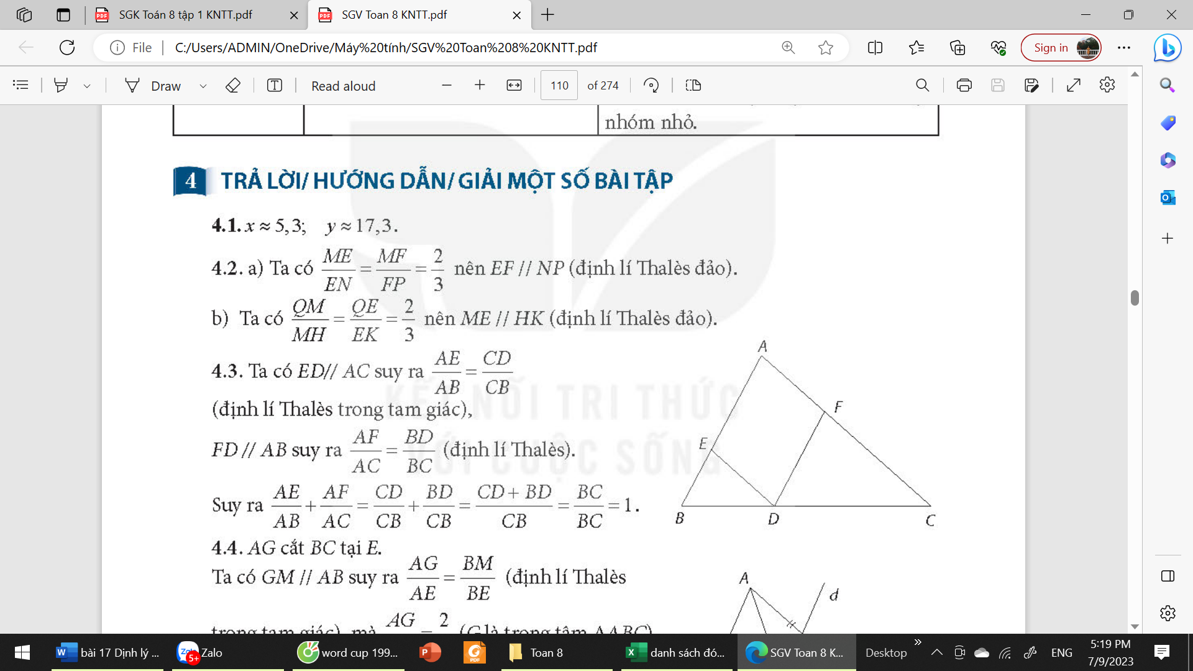**Bài 4.3:**

ABC:

Ta có ED//AC suy ra ( Định lí Thales trong tam giác)

Ta có FD//AB suy ra ( Định lí Thales trong tam giác)

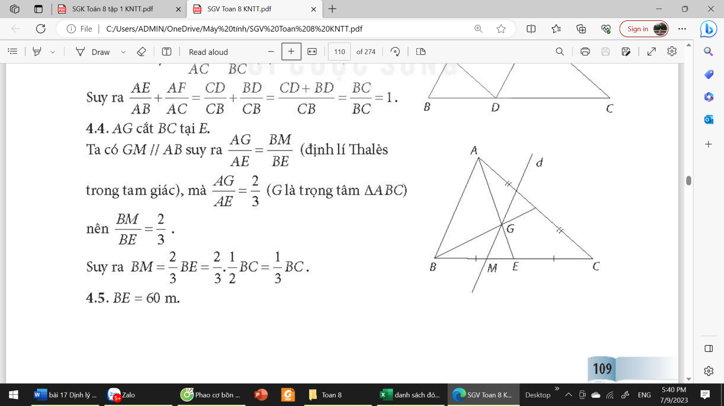Suy ra 

**Bài 4.4:**

Gọi E là giao điểm AG và BC nên E là trung điểm BC.

Xét ABE có GM//AB suy ra 

( định lí Thales trong tam giác).

Xét ABC có AE là đường trung tuyến, G là trọng tâm nên 

Suy ra .

Do đó: .

**Bài 4.5:**

Khoảng cách giữa hai điểm B và E bằng độ dài đoạn thẳng BE

Xét ABC:

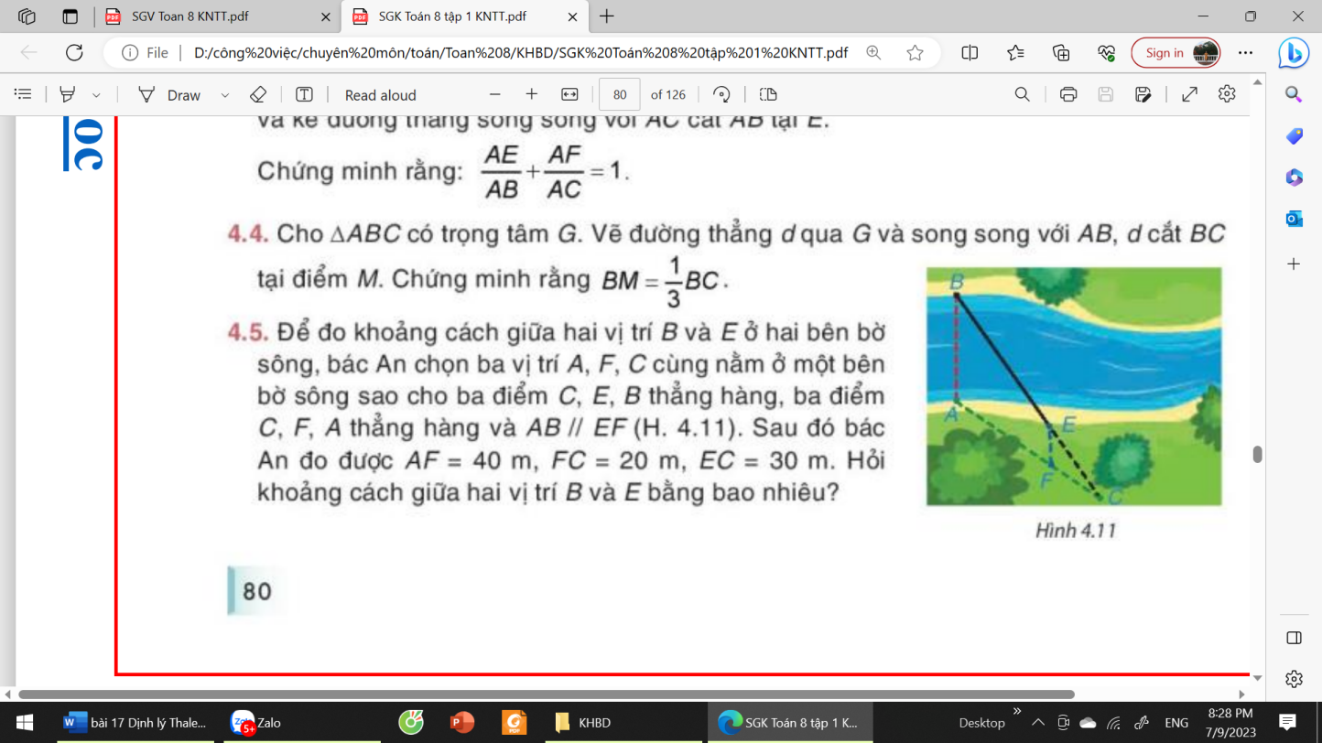Ta có EF//AB suy ra ( Định lí Thales trong tam giác)

hay 

Suy ra 

Vậy BE = 60(m).

– GV nhận xét, đánh giá, chuẩn kiến thức ở tiết sau.

**\* HƯỚNG DẪN VỀ NHÀ**

– Ghi nhớ kiến thức trong bài.

– Hoàn thành các bài tập trong SBT.

– Chuẩn bị bài mới “ **Bài 16. Đường trung bình của tam giác**”.

*************************************

Tài liệu được chia sẻ bởi Website VnTeach.Com

https://www.vnteach.com